|  |
| --- |
| 甜品屋Dessert House界面原型设计文档 |
| 组员：徐琴 赵鹏 赵欣晨 |
|  |
|  |
|  |

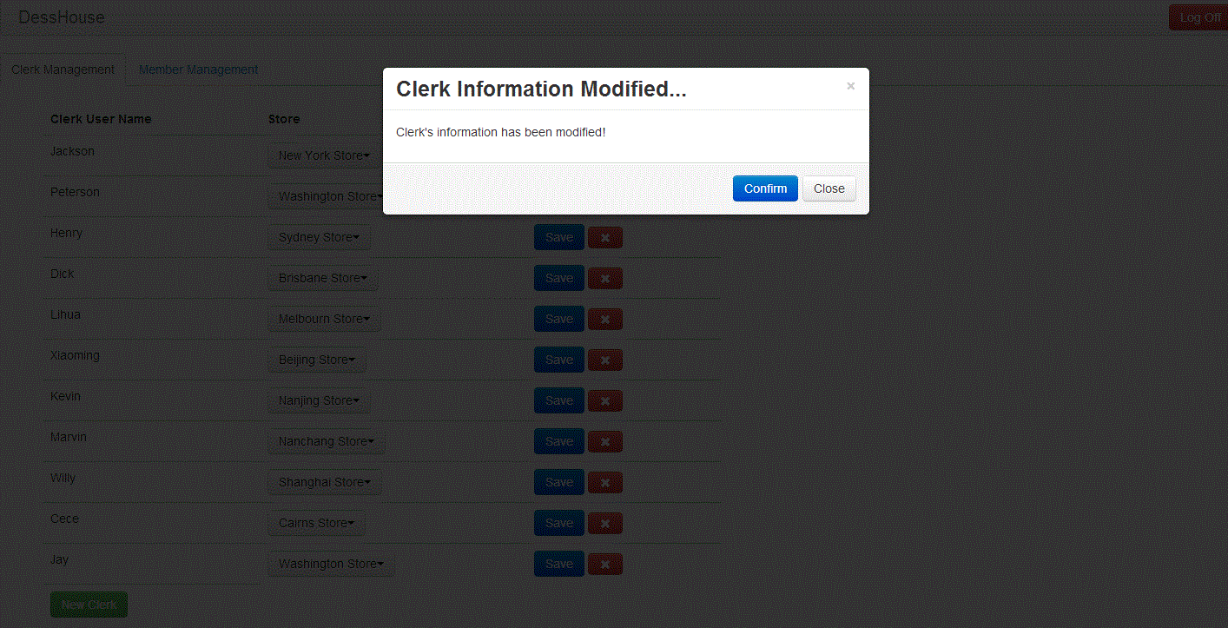

# 更新历史

|  |  |  |  |
| --- | --- | --- | --- |
| **修改人员** | **日期** | **变更原因** | **版本号** |
| 赵欣晨，赵鹏 | 2013-5-25 | 最初草稿 | V1.0 草稿 |
| 徐琴 | 2013-5-26 | 修改草稿 | V1.1 修改版 |

目录

更新历史 1

**1.** **定义产品关键任务** 2

**2.** **关键人物执行路径及界面原型** 3

2.1. 主界面 3

2.2. 焦点人物1：会员 5

2.2.1. 会员账户管理：注册，登录，会员卡激活，注销，会员卡停用 5

2.2.2. 会员预定商品 13

2.2.3. 会员查看记录：查看消费记录和会员卡充值记录 15

2.3. 焦点人物2：店员 17

2.3.1. 店员账户管理 17

2.3.2. 店员销售商品 20

2.3.3. 店员管理商品 22

## **定义产品关键任务**

“Dessert House”甜品屋设计主要是为了方便会员的消费活动和店员的管理，系统可以支持

* 会员账户管理：注册，登录，会员卡激活，注销，会员卡停用
* 会员预定商品
* 会员查看记录：查看消费记录和会员卡充值记录
* 店员账户管理
* 店员销售商品
* 店员管理商品

## **关键人物执行路径及界面原型**

## 主界面

1. Dessert House 系统界面

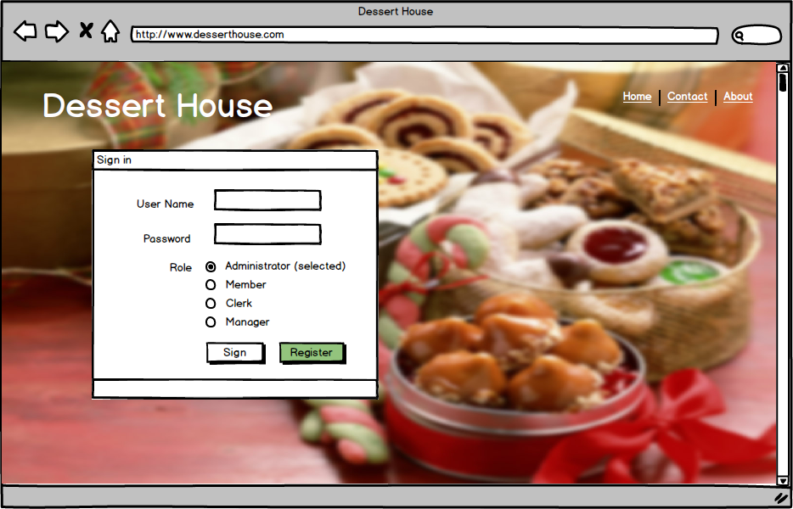

1. 未激活的会员主界面：

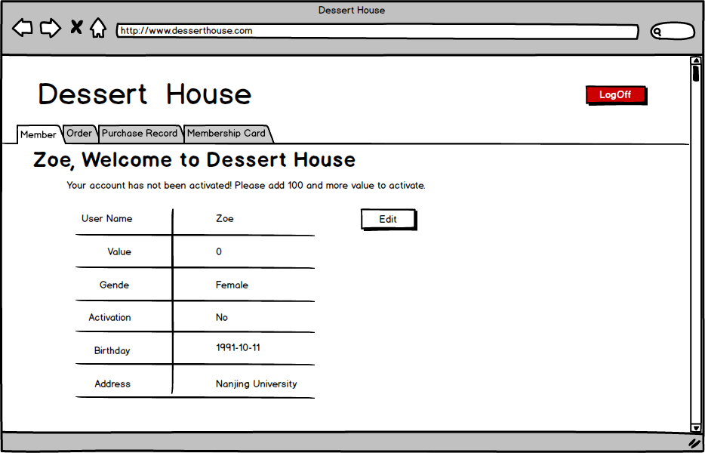

1. 激活后的会员主界面：

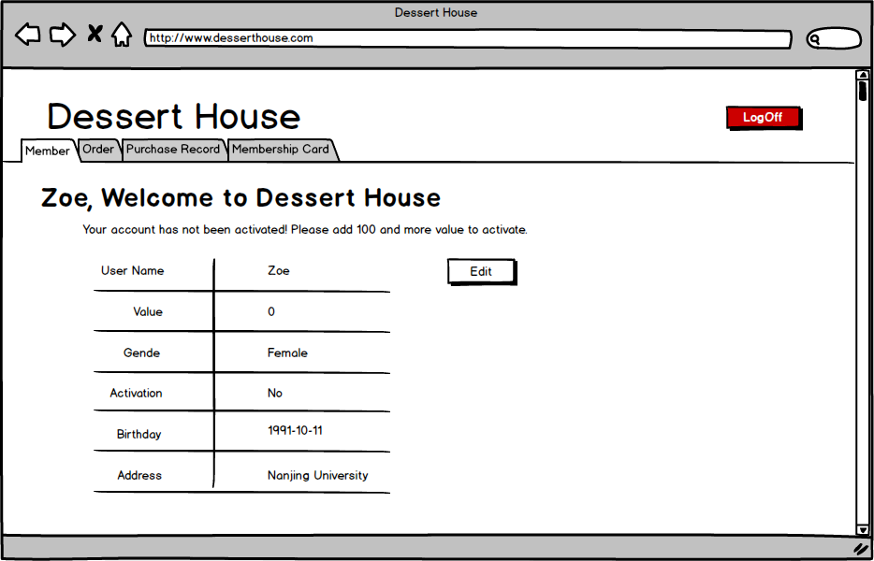

1. 登录后的职员主界面：

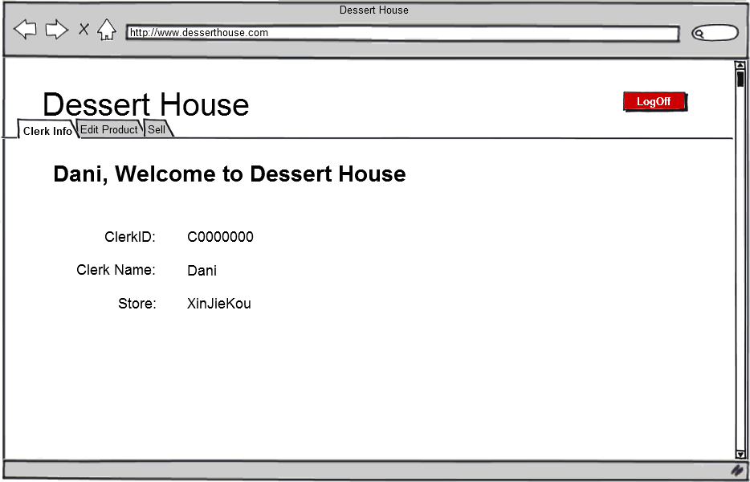

## 焦点人物1：会员



## 会员账户管理：注册，登录，会员卡激活，注销，会员卡停用

1. 用户打开Dessert House系统界面，如下图：

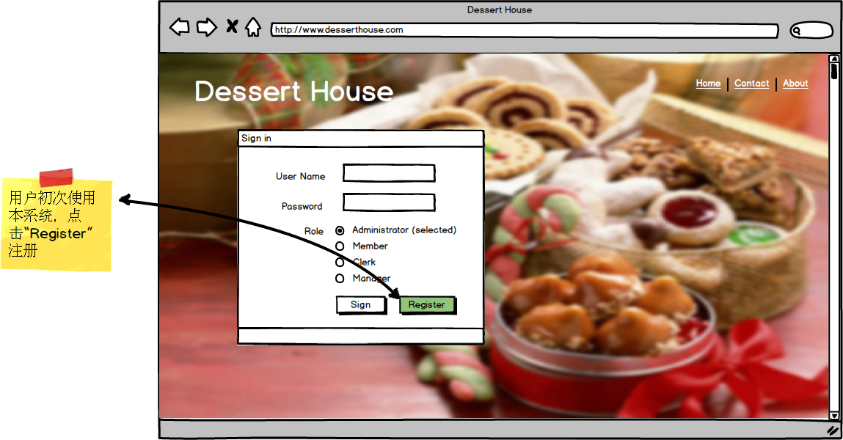

1. 用户点击Register后，跳转到注册界面，如下图:

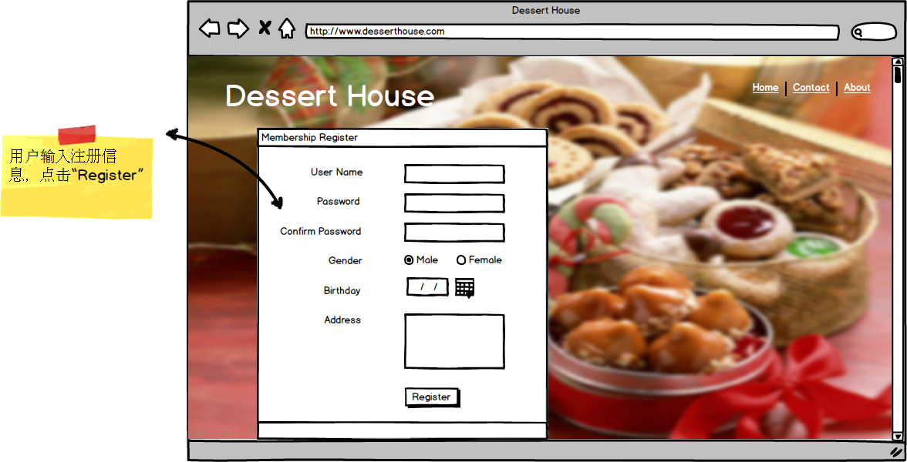

1. 填写完自己的注册信息后，点击Register，如下图：

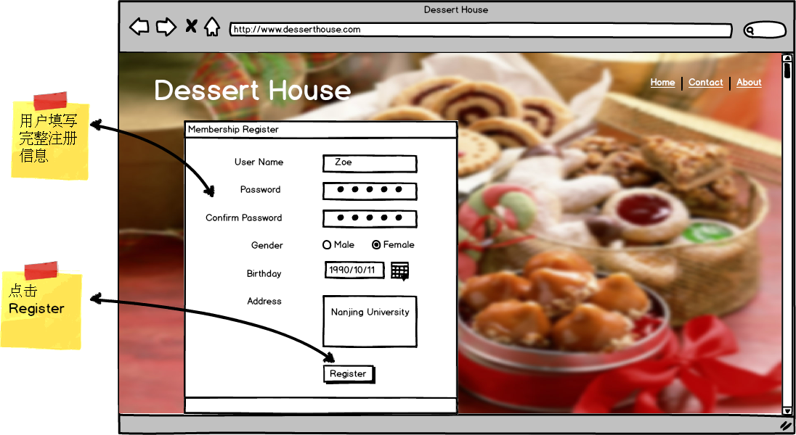

1. 界面跳回主界面，会员可以输入用户名和密码登录，如下图:

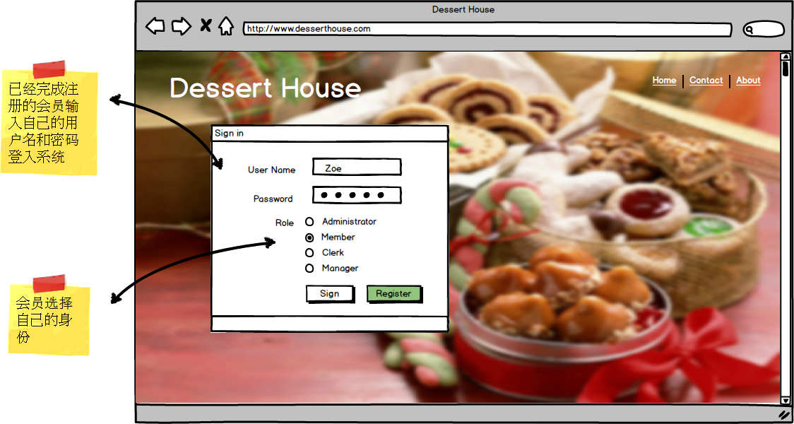

1. 界面跳转到Member Page，显示会员个人信息，如下图：

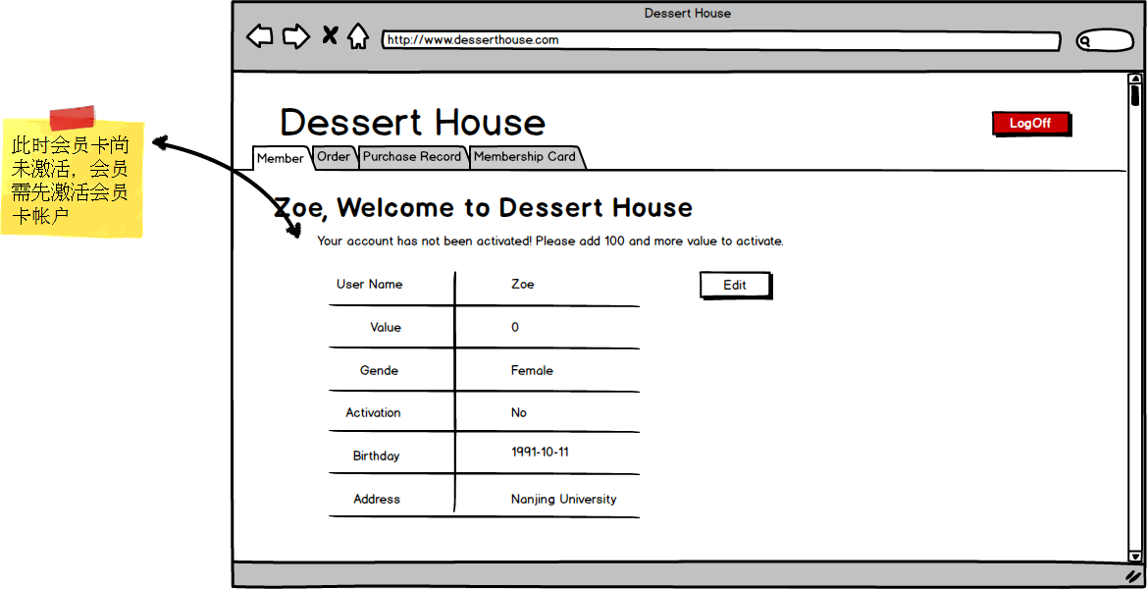

1. 进入”Membership Card”界面,点击”Add”充值以激活会员卡,如下图:

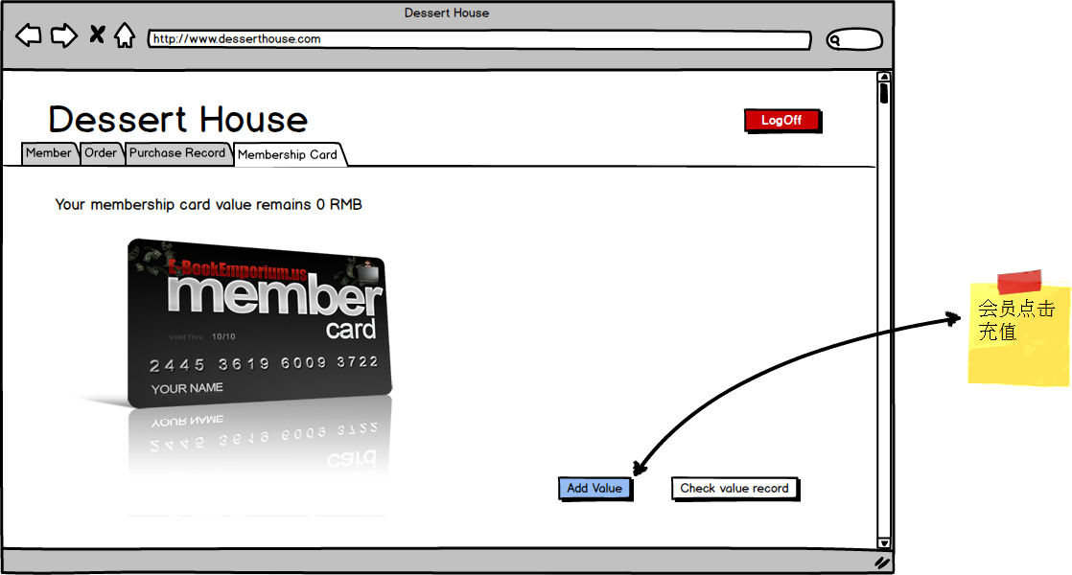

1. 输入充值金额，点击”Add” ,如下图:

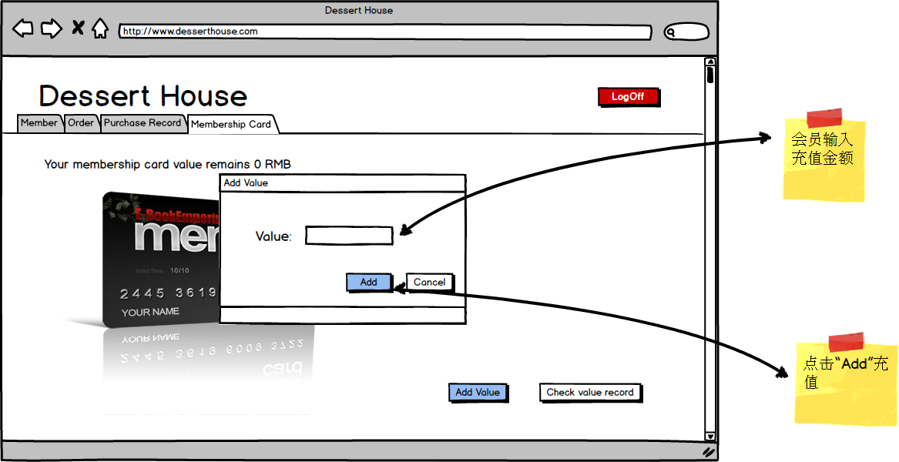

1. 界面显示会员已经完成充值操作，如下图:

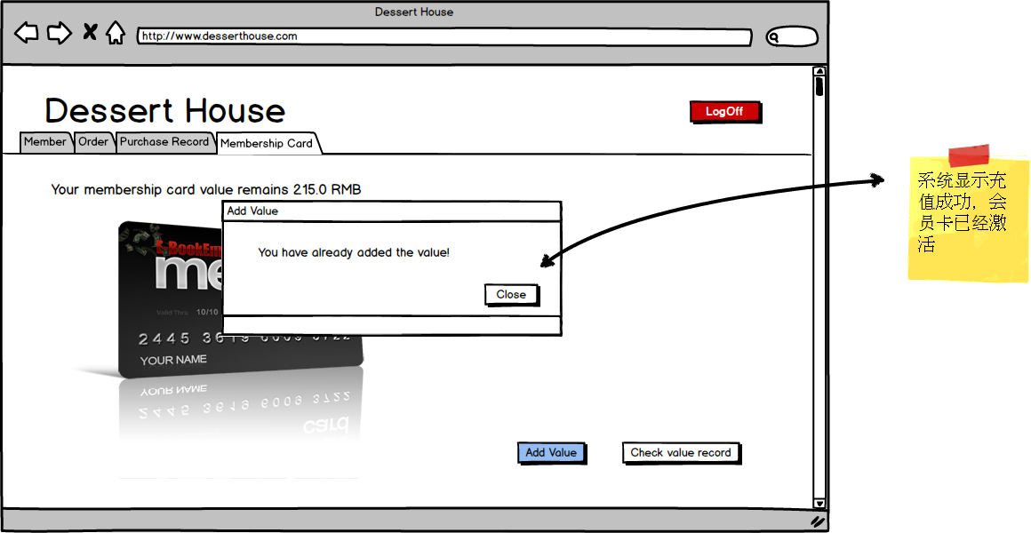

1. 界面跳回Membership Card 界面，页面显示出会员卡余额（此时帐户已激活），如下图:

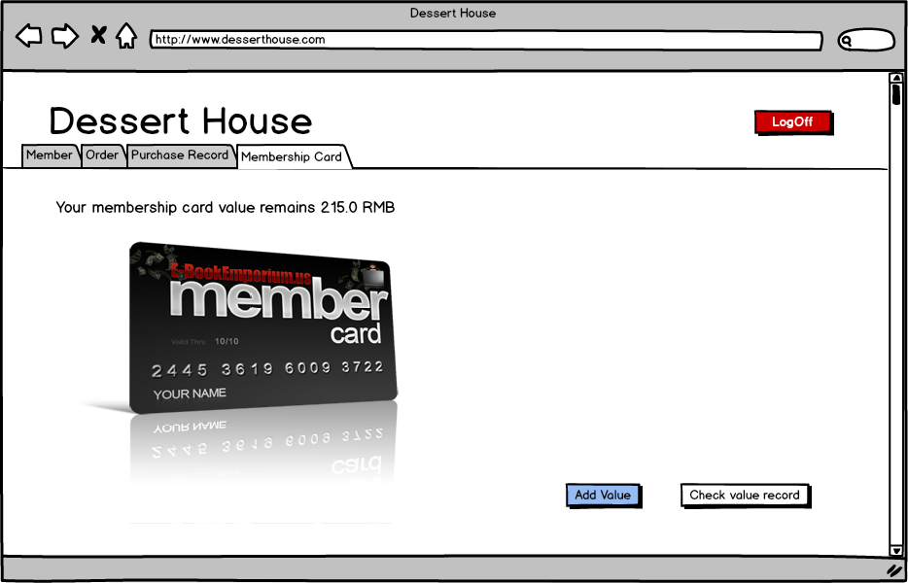

1. 如果会员想注销帐户可以点击”Member”界面，点击”Stop”，如下图:

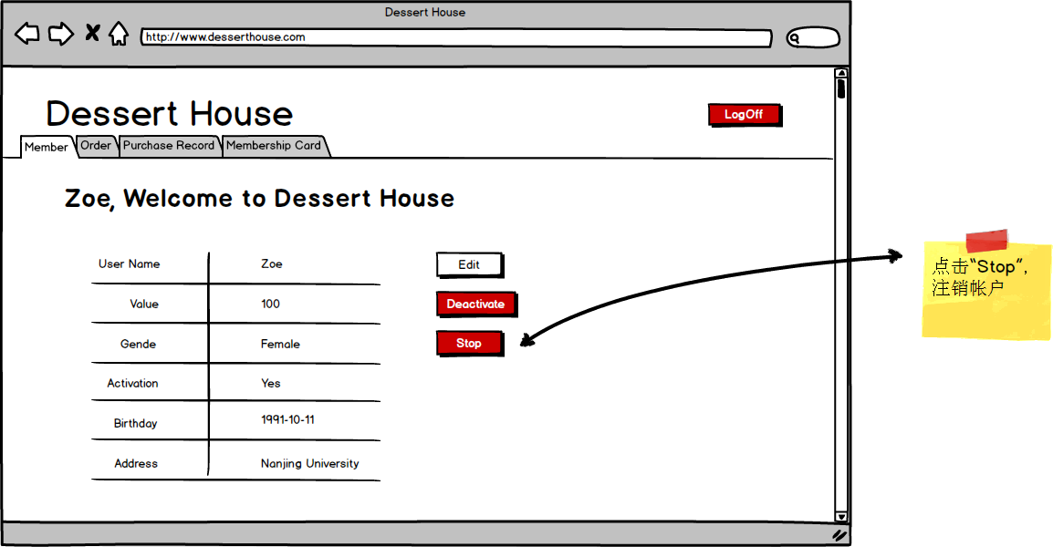

1. 界面会跳出确认信息，如下图:

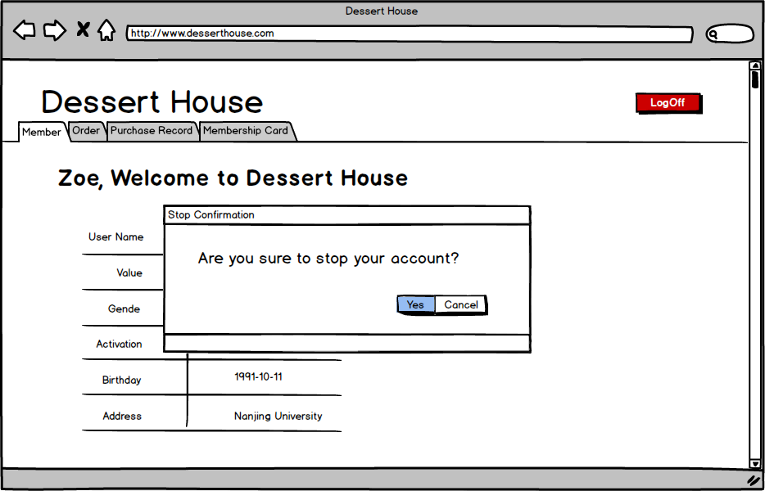

1. 选择”Yes”后，界面会跳回最初的主界面，如需使用系统，用户需要重新注册，如下图:

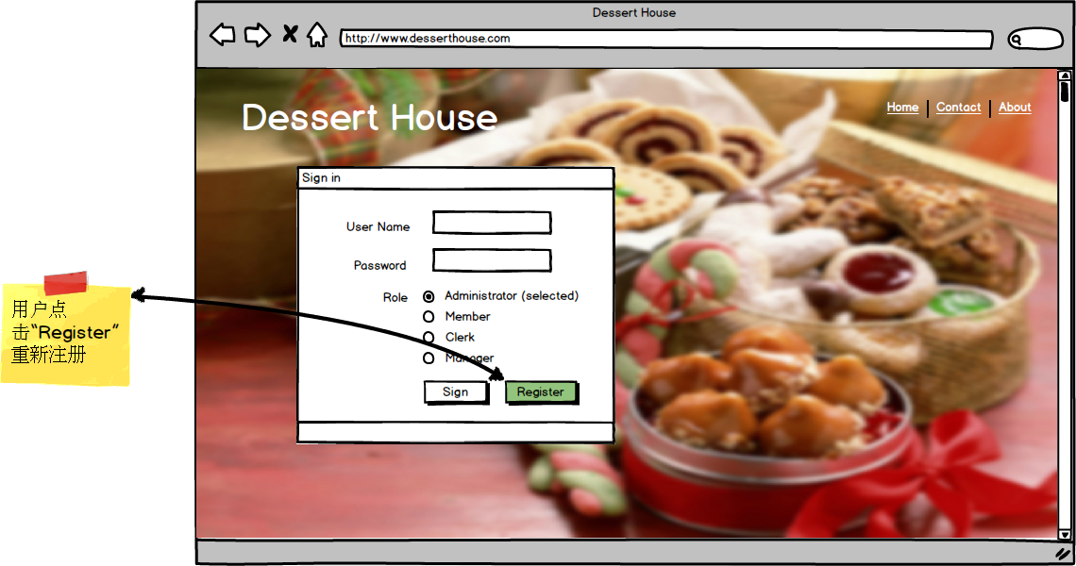

1. 如果会员想暂停帐户的使用可以在”Member”界面中点击”Deactivate”,如下图:

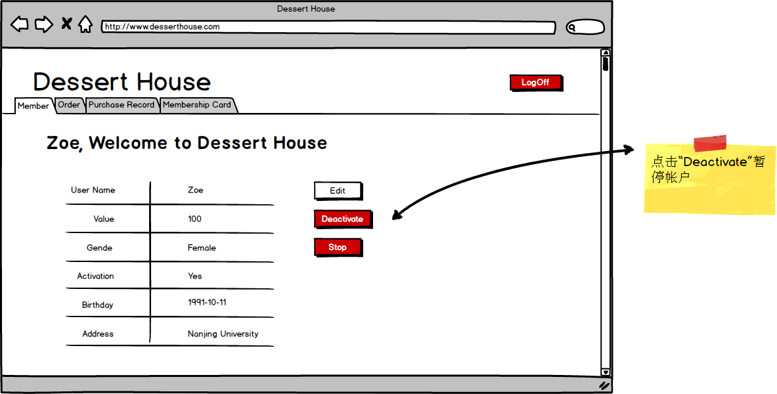

1. 界面会跳出确认信息，如下图:

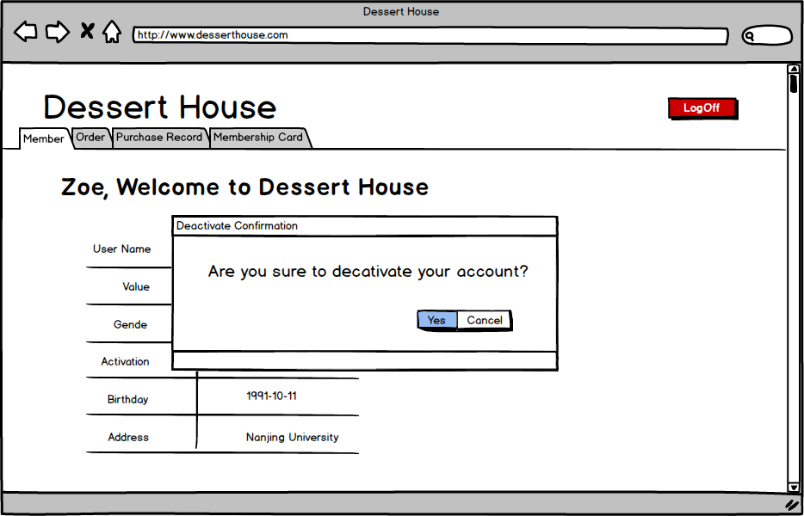

1. 选择“Yes”后，会员回到未激活状态，若想使用系统要重新激活系统，如下图:

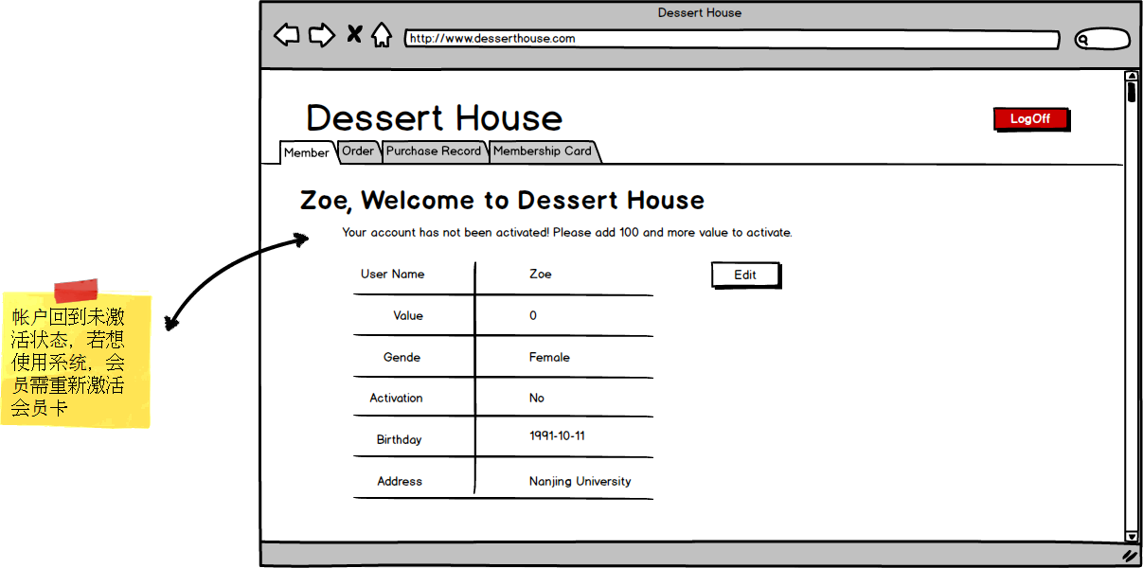

## 会员预定商品

1. 在未激活会员卡状态下登录并进入Order Page, 界面会显示会员帐户尚未激活，无法预订商品，如下图:

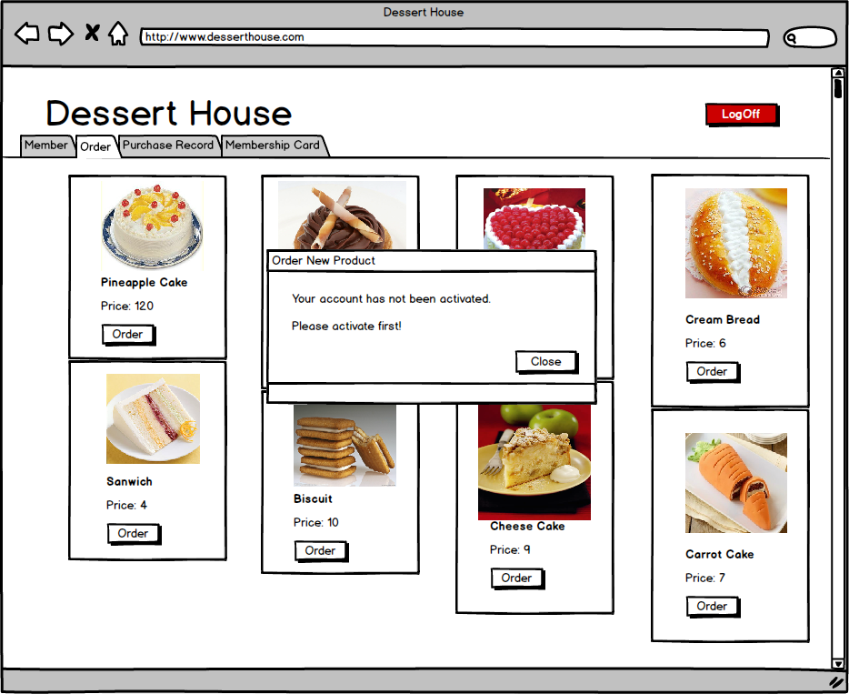

1. 在用户激活自己的帐户后，可以进入”Order”预订商品，如下图：

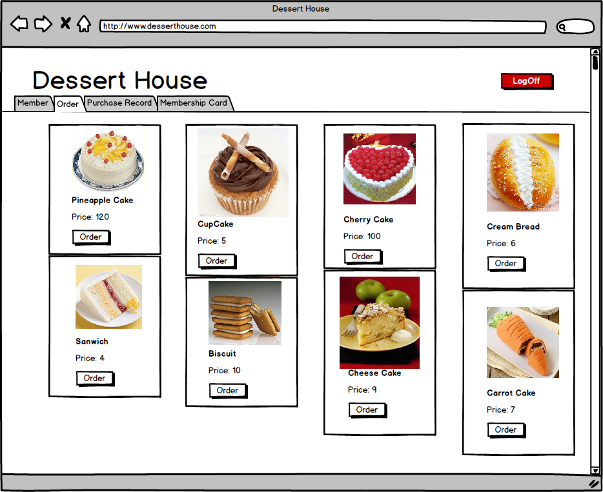

1. 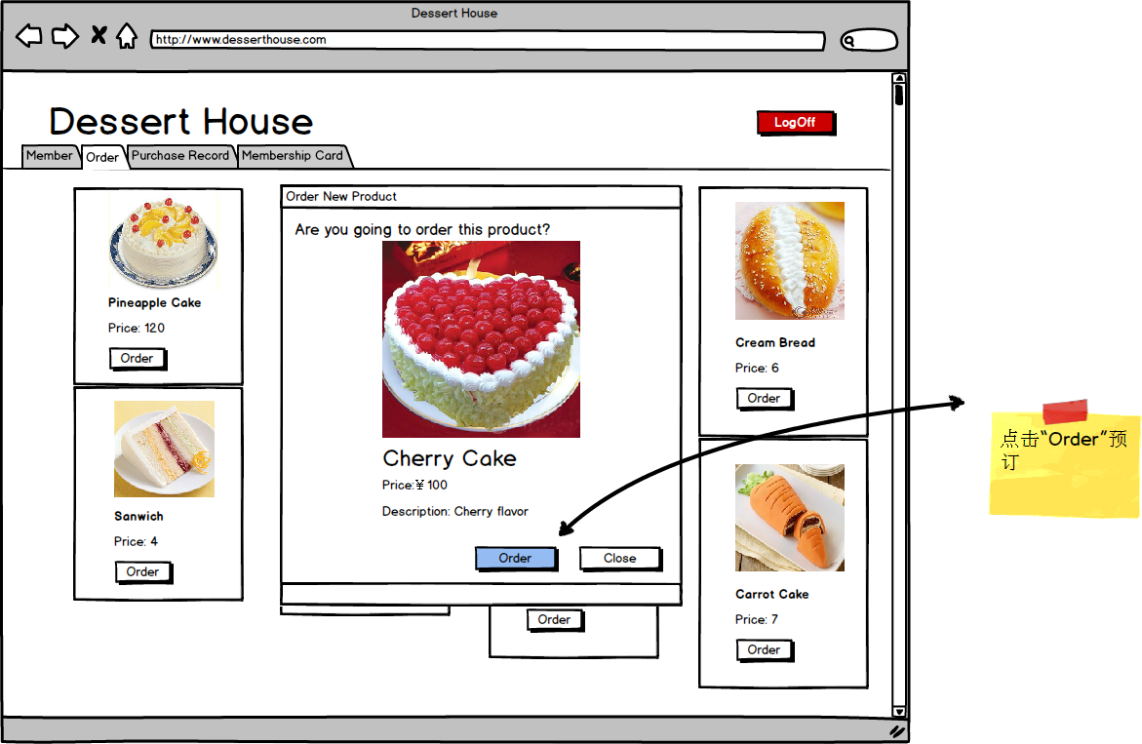会员选中中意的商品后，点击”Order”钮，界面显示”Order New Product”具体信息,如下图：
2. 会员点击”Order”，界面跳出确认信息，点击”Yes”,完成预定商品，如下图：

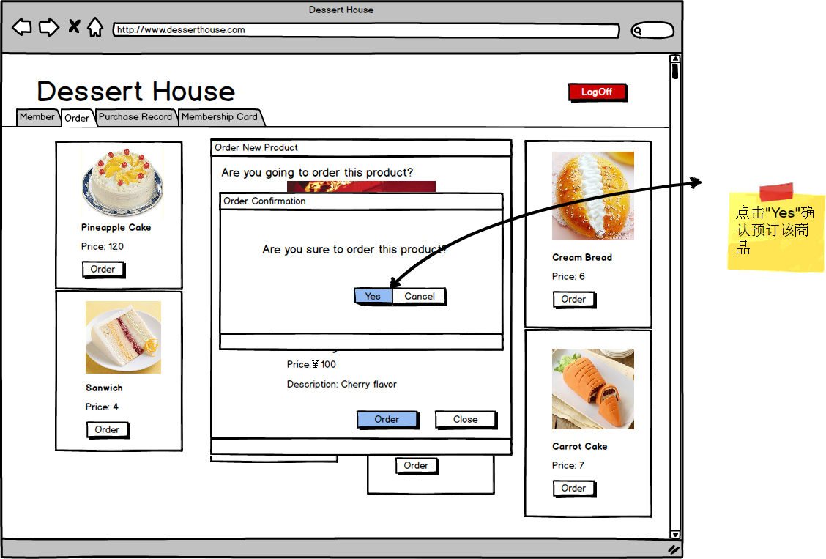

## 会员查看记录：查看消费记录和会员卡充值记录

1. 激活会员卡后，会员在Member Page,点击” Purchase Record”,查看自己的Order记录，如此时会员尚未购买任何商品，则显示如图1.1，若有购买过商品，显示如图1.2：

图1.1:

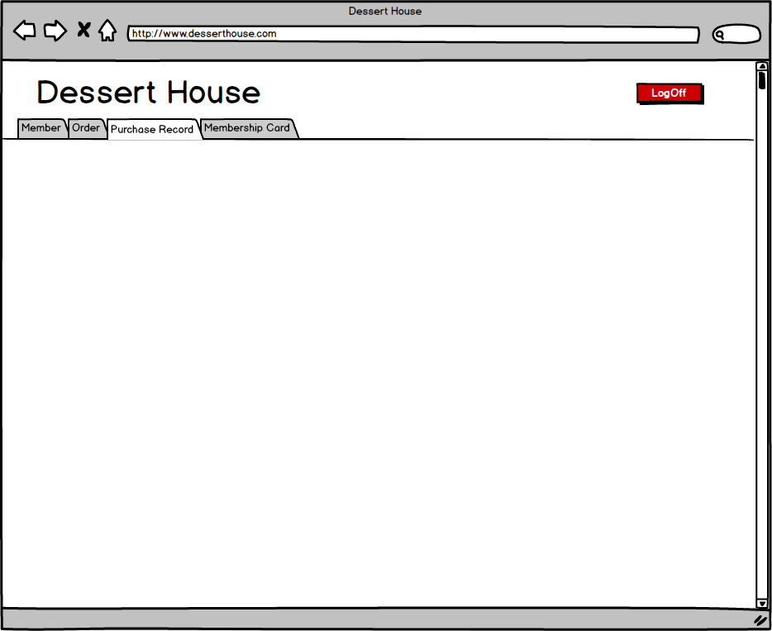

图1.2：

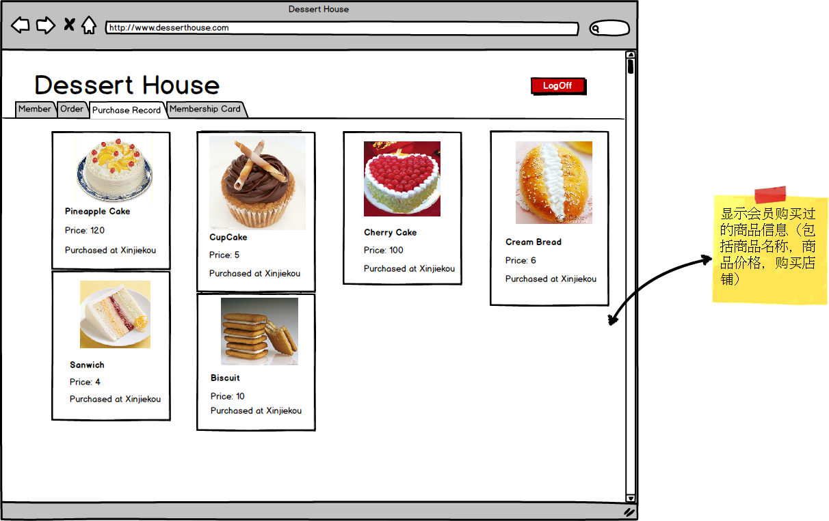

1. 激活会员卡后，会员在Member Page，进入” Membership Card”,点击”Check value record”,系统显示出会员卡充值记录，如下图：

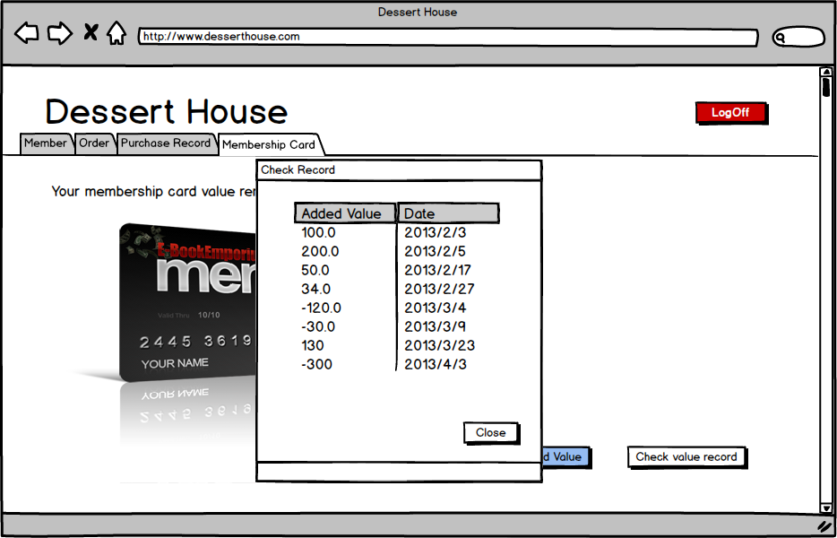

1. 会员在”Member”界面，点击”Edit”,会员编辑自己的信息，修改后点击”Save”,如下图：

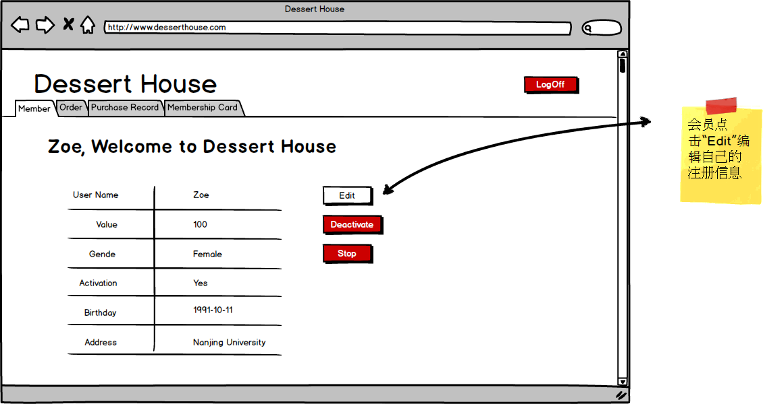

1. 会员编辑自己的信息：



## 焦点人物2：店员



## 店员账户管理

1. 店员打开Dessert House系统界面，进入登录界面，如下图：

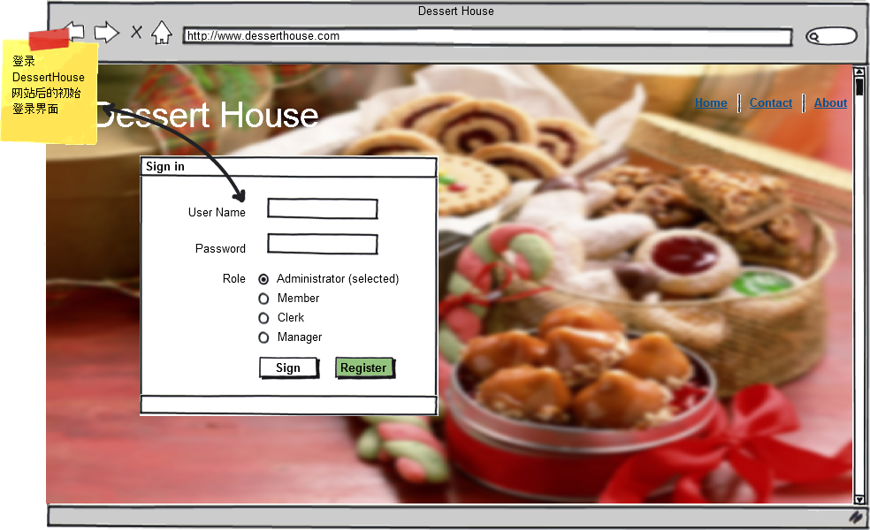

1. 店员可以输入用户名和密码选择clerk角色进行登录，如下图:

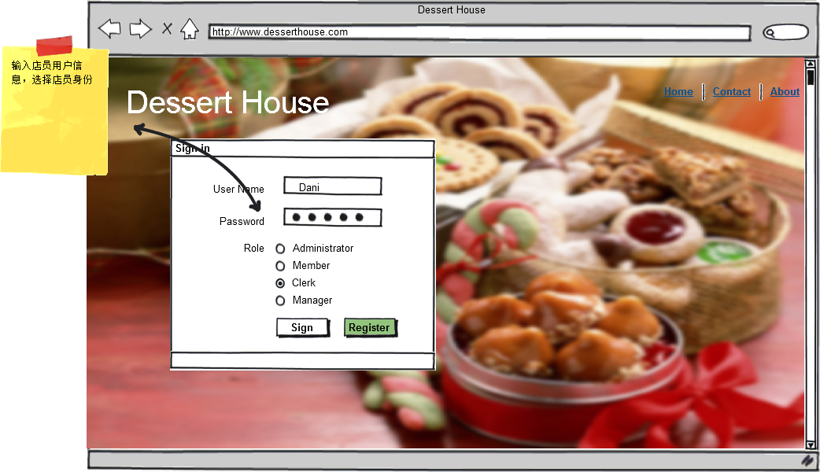

1. 店员登录成功后显示成功界面

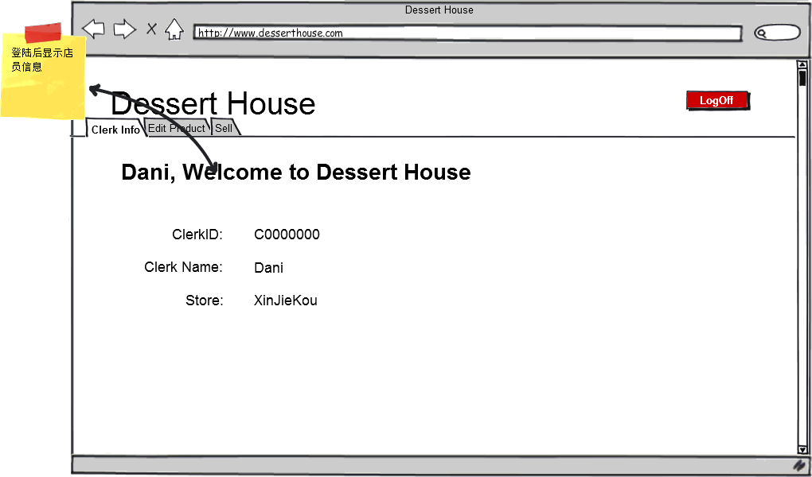

## 店员销售商品

1. 店员销售商品的界面，展示已经选购或者预定的商品，如下图：

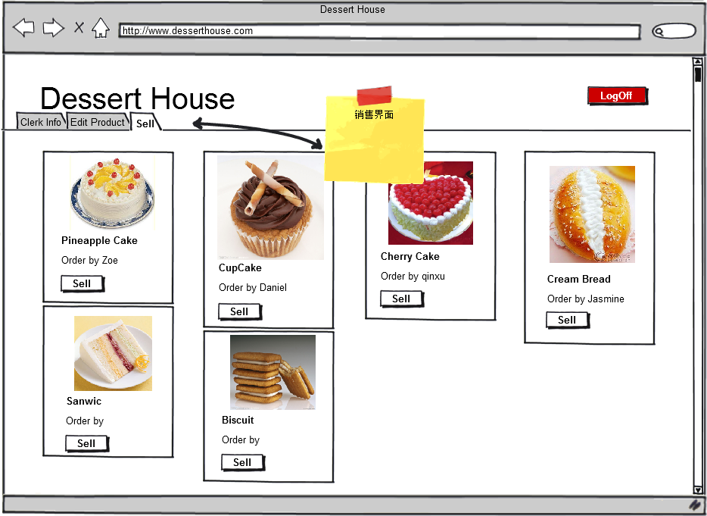

1. 店员选中需要销售的商品，确认销售，如下图：

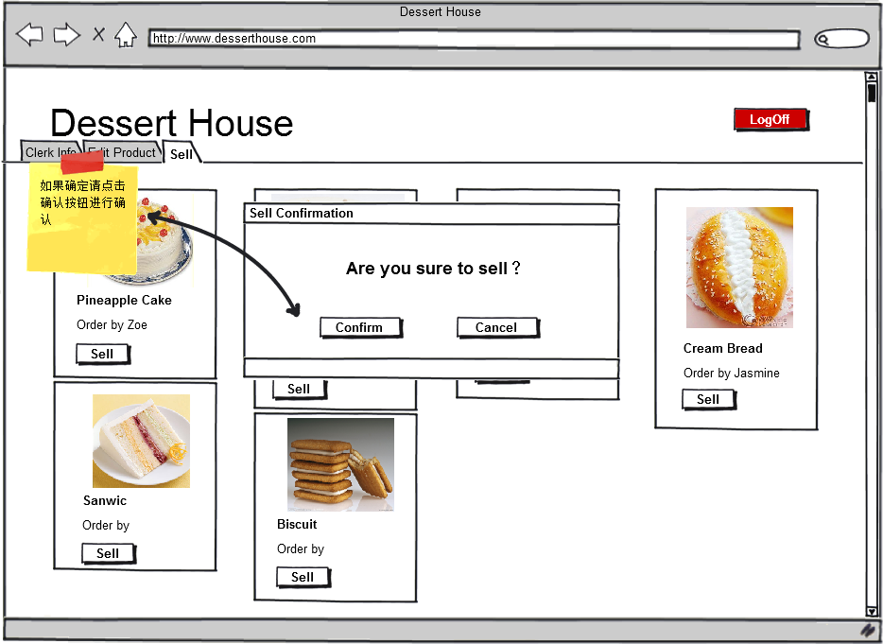

1. 商品被售出后，该商品从销售界面删除的界面，如下图：

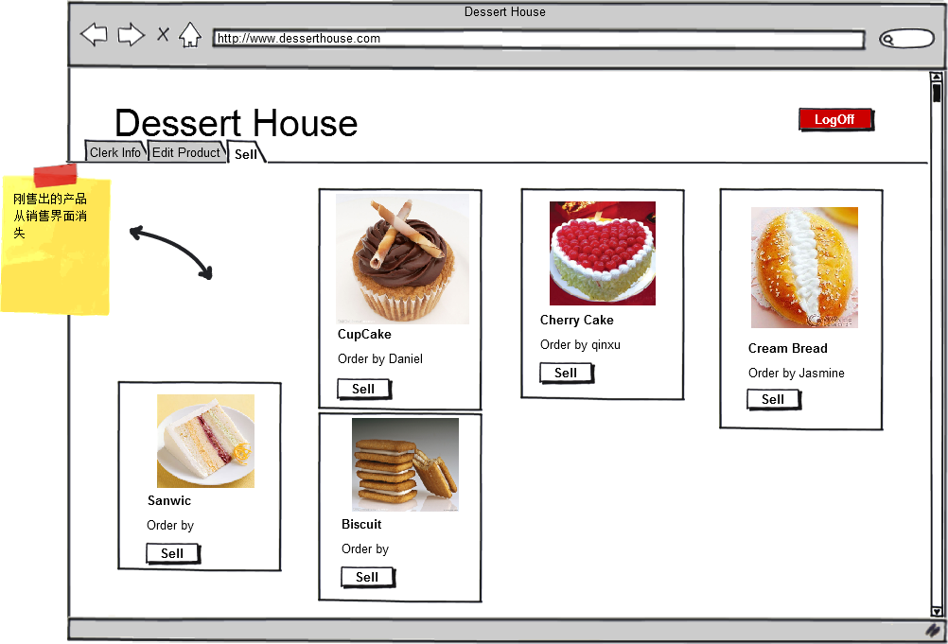

## 店员管理商品

1. 店员进行商品管理的界面，如下图：

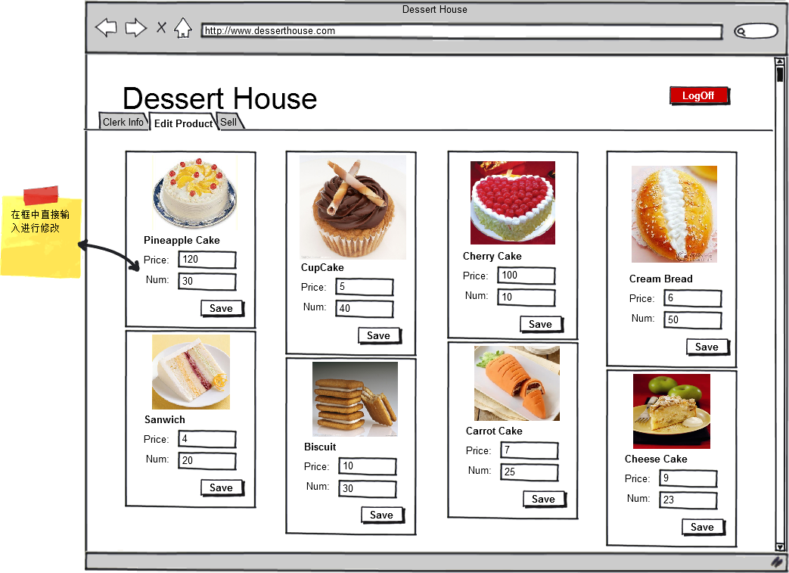

1. 商品价格等相关数据被修改后，确认保存，如下图：

